云南企业社保减免政策
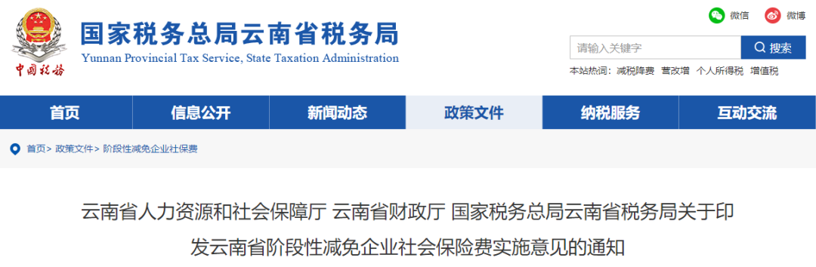

据云南省人社局消息，经省政府同意，现就我省阶段性减免企业职工基本养老保险、失业保险、工伤保险（以下简称三项社会保险）单位缴费部分有关问题通知如下：

一、减免政策

2020年2月至6月，对参保的中小微企业（含以单位方式参保的个体工商户）免征企业基本养老保险、失业保险、工伤保险（以下简称三项社会保险）单位缴费部分。

2020年2月至4月，对参保的大型企业、各类社会组织等其他参保单位（不含机关事业单位）减半征收三项社会保险单位缴费部分。

2020年内，受疫情影响生产经营出现严重困难的企业，可向参保地社会保险经办机构申请缓缴三项社会保险费，经省级社会保险行政部门批准后缓缴。缓缴期限不得超过6个月。

《云南省人民政府关于应对新冠肺炎疫情稳定经济运行22条措施的意见》（云政发〔2020〕4号）有关延期缴费政策措施一并执行。

二、企业划型

根据《工业和信息化部 国家统计局 国家发展和改革委员会财政部关于印发中小企业划型标准规定的通知》（工信部联企业〔2011〕300号）有关规定划分企业类型。各级人力资源社会保障部门依据统计部门提供的大型企业、各类社会组织数据信息确定减免对象，不需要企业提出申请，不增加企业事务性负担。

金融业企业列入工信部联企业〔2011〕300号文件中的“（十六）其他未列明行业”，以从业人员作为划型标准，依据金融业企业监管部门提供的名单确定减免对象。

以参加基本养老保险的企业划型结果作为同一企业其他险种的划型。大型企业划型结果通过各级人力资源社会保障部门门户网站进行公示。

三、社会保险费征缴

企业应继续按月正常申报减免期间的缴费业务，并按时缴纳由单位代扣代缴的职工个人社会保险费。各级社会保险经办机构依据参保单位类型，以核定的应缴费额扣除减免费额后传递给同级税务部门进行征缴。

申请缓缴的企业应继续按月申报缓缴期间的社会保险业务。缓缴期满，企业应将批准缓缴的社会保险费一次性缴清。缓缴的社会保险费免收滞纳金。各级社会保险经办机构将申请缓缴或报备延期缴费的企业信息及时传递给同级税务部门。

四、参保人员权益

实施企业三项社会保险单位缴费减免政策，不影响参保职工个人权益记录，不影响参保人员社会保险待遇。各级社会保险经办机构要做好个人权益记录、待遇支付等经办服务工作。

五、待遇资金保障

各级人民政府要切实承担起主体责任，及时筹措资金，确保各项社会保险待遇按时足额发放。按照《云南省人民政府关于完善企业职工基本养老保险省级统筹制度的实施意见》（云政发﹝2020﹞5号）要求，抓紧做好前期各项准备工作，确保自2020年7月1日起实施基金省级统收统支。按照国家和省统一部署，加快推动有关工作，确保2020年底前实现工伤保险基金省级统筹。

在实施企业职工基本养老保险基金省级统收统支或工伤保险省级统筹前，因减免、缓缴社会保险费造成养老保险基金或工伤保险基金累计结余可支撑月数低于3个月的州（市），可由同级人民政府按规定向省级人力资源社会保障、财政部门申请调剂。

六、基金管理

各地要严格按照本实施意见规定的减免范围和减免时限执行，规范和加强基金管理，不得自行出台其他减收增支政策。同时，根据减免政策实施情况，要按照统筹层次合理调整2020年社会保险基金收入预算。

七、工作要求

实施阶段性减免企业社会保险费政策，是当前疫情防控期间保企业稳企业、促就业稳就业的重要举措，将直接减轻企业特别是中小微企业社会保险负担。各地要切实提高认识，加强组织领导，强化政策解读，做好政策宣传，统筹疫情防控和社会保险费减免工作，结合各险种实际，抓紧制定具体工作方案，尽快兑现减免政策。各级人力资源社会保障、财政、税务部门要切实履行职责，加强沟通配合；省统计局、各行业主管及监管部门要积极配合，全力做好疫情防控期间企业社会保险工作，确保企业社会保险费减免等各项政策措施落实到位。

